**常州市新北区新桥街道中心幼儿园中一班集星统计表**

2024.9.2-2024.9.19

|  |  |  |  |  |  |
| --- | --- | --- | --- | --- | --- |
| **学号** | **幼儿姓名** | **集星** | **学号** | **幼儿姓名** | **集星** |
| 1 | 高昀棋 | 7 | 15 | 秦昊吕 | 6 |
| 2 | 陈琬儿 | 14 | 16 | 刘一航 | 11 |
| 3 | 秦初曈 | 14 | 17 | 万靖炘 | 18 |
| 4 | 曹钰欣 | 15 | 18 | 巢惟燚 | 15 |
| 5 | 余思纯 | 16 | 19 | 陆奕果 | 9 |
| 6 | 张榕汐 | 15 | 20 | 沈梓诺 | 13 |
| 3 | 陆亦萱 | 11 | 21 | 陈杭昱 | 14 |
| 8 | 陈欣尹 | 10 | 22 | 蒋一帆 | 14 |
| 9 | 陈诗羽 | 16 | 23 | 陈宥和 | 14 |
| 10 | 张子瑶 | 15 | 24 | 郭云溪 | 0 |
| 11 | 陈佳奕 | 17 | 25 | 吕泰麟 | 16 |
| 12 | 蒋芊冉 | 16 | 26 | 傅逸轩 | 15 |
| 13 | 朱舒窈 | 17 | 27 | 詹俊辉 | 17 |
| 14 | 陈舒然 | 17 |  |  |  |

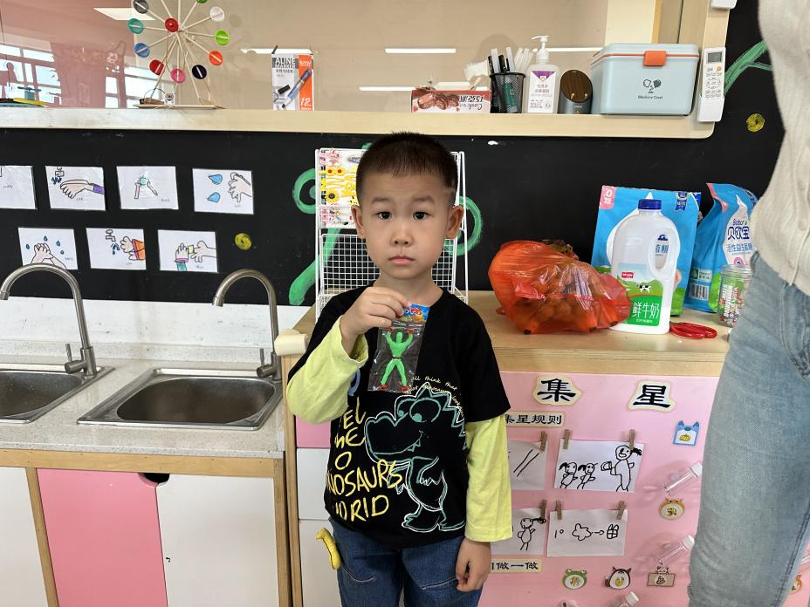

我叫万靖炘，我成功拿到了18颗星星！我是集星达人。我每天都努力光盘，不浪费一粒粮食。在平时的活动中，我也能积极举手回答问题，勇于展现自己。